DRAKE TR-7 with WRAASE DDS-VFO “UDV”

Connecting cable, J4 Jumper setting, VFO+SPLIT-Configuration
(last modified / letzte Änderung : 16.05.2009)
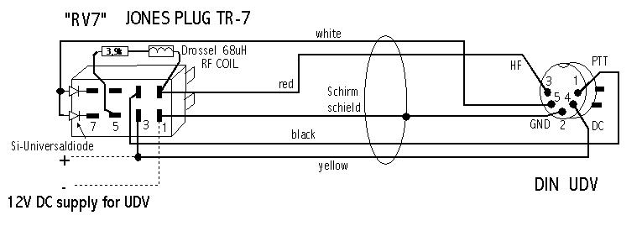
UDV Power may be extracted from TR-7 instead of using the AC adaptor
Die Stromversorgung des VFO kann vom TR-7 entnommen werden (das
Steckernetzteil ist dann nicht erforderlich).
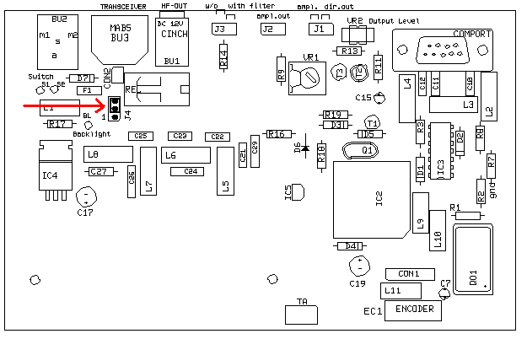
J4 Jumper setting: 2-3

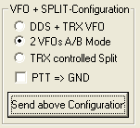 | 